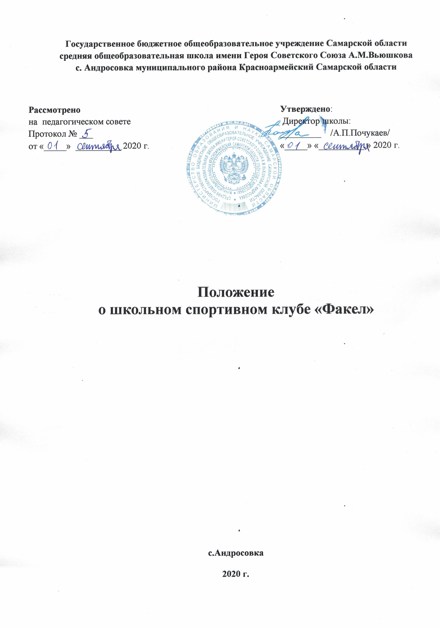
1. Общие положения.
1.1. Настоящее положение разработано на основе методических рекомендаций Министерства образования и науки Российской Федерации Министерства спорта, туризма и молодежной политики Российской Федерации от 10 августа 2011 г. N МД-1077/19 «О методических рекомендациях по созданию и организации деятельности школьных спортивных клубов».
1.2. Настоящее положение определяет общий порядок организации и работы спортивного клуба государственного бюджетного общеобразовательного учреждения Самарской области средней общеобразовательной школы имени Героя Советского Союза А.М.Вьюшкова с. Андросовка муниципального района Красноармейский Самарской области (далее спортклуб).
1.3. Спортклуб – структурное подразделение, способствующее развитию физической культуры и спорта в государственном бюджетном общеобразовательном учреждении Самарской области средней общеобразовательной школе имени Героя Советского Союза А.М.Вьюшкова с. Андросовка муниципального района Красноармейский Самарской области (далее - школа).
1.4. Общее руководство спортклубом осуществляется Советом спортклуба.
1.5. Состав Совета спортклуба избирается членами спортклуба и утверждается администрацией школы.

2. Цели и задачи работы Клуба.
Цели:
2.1. ШСК «Факел»- создается в целях широкого привлечения обучающихся, родителей и педагогических работников ГБОУ СОШ с.Андросовка регулярным занятиям физической культурой и спортом, формирование здорового образа жизни, сдача норм ГТО, организации активного отдыха, повышение уровня физического развития, объединение действий участников образовательного процесса по формированию школы — территории здоровья.
2.2. Основными задачами клуба является:
- активное содействие, физическому, духовному и гражданско-патриотическому воспитанию обучающихся,
внедрение физической культуры и спорта в их повседневную жизнь, организация работы по укреплению здоровья и повышению работоспособности;
- создание условий для привлечения школьников к систематическим занятиям физической культурой, спортом и туризмом; организация занятий в спортивных секциях;
- проведение массовых, физкультурно-оздоровительных и спортивных мероприятий, товарищеских спортивных встреч с другими клубами (школами).
- закрепление и совершенствование умений и навыков учащихся, полученных ими на уроках физической культуры, и на этой основе содействие формированию жизненно-необходимых физических качеств;
- воспитание у школьников общественной активности и трудолюбия, коллективизма и целеустремленности;
- развитие творческой инициативы, самодеятельности и организаторских способностей, креативности;
- широкая пропаганда физической культуры, спорта, ЗОЖ и сдачанорм ГТО;
- профилактика правонарушений, асоциального поведения и вредных привычек среди учащихся;
3. Функции деятельности Клуба.
3.1. Организация и проведение физкультурно – оздоровительных и спортивных мероприятий, в том числе школьные этапы Всероссийских спортивных соревнований школьников «Президентские состязания» и Всероссийские спортивные соревнования школьников «Президентские игры»;
3.2. Формирование команды по видам спорта и обеспечение их участия в соревнованиях разного уровня (межшкольных, муниципальных);
3.3. Пропаганда в школе основных идей физической культуры, спорта, здорового образа жизни, в том числе деятельность клуба;
3.4. Поощрение обучающихся, добившихся высоких показателей в физкультурно – спортивной работе;
3.5. Информационное обеспечение спортивной жизни школы через стенные газеты, сменные информационные стенды, сайт школы;
3.6. Иметь собственное название, спортивную форму клуба.

4.Структура Совета Клуба.
4.1 Совет Клуба состоит из 11 человек.
4.2. Членами Совета Клуба могут быть:
- капитаны школьных команд по видам спорта;
- лучшие школьные спортсмены;
- выпускники школы;
- учителя;
- родители;
- тренеры ДЮСШ, работающие на базе школы.

5.Права Совета спортивного клуба.
5.1. Принимать учащихся школы в состав клуба и исключать из него за нарушения, противоречащие интересам Клуба;
5.2. Представлять списки активистов и спортсменов для поощрения и награждения администрацией школы;
5.3. Избирать председателя Совета спортивного клуба и его заместителей.

6. Организация работы школьного спортивного клуба.
6.1. Общее руководство по организации деятельности школьного спортивного клуба осуществляет заместитель директора школы по учебно – воспитательной работе;
6.2. Членами школьного спортклуба могут быть учащиеся 1-11 классов;
6.3. Количество членов спортклуба, секций, команд не ограничивается;
6.4. Председатель Совета спортклуба, его заместители, выбираются из состава членов спортклуба;
6.5. Судьями назначаются из числа наиболее подготовленных обучающихся и капитанов команд школы.

7. Права и обязанности членов школьного спортивного клуба.
7.1. Посещать спортивные секции по избранному виду спорта;
7.2. Принимать активное участие в спортивных и физкультурно – оздоровительных мероприятиях школы;
7.3. Соблюдать рекомендации врача по вопросам самоконтроля состояния здоровья и соблюдения правил личной гигиены;
7.4. Содействовать укреплению материально – спортивной базы школы;
7.5. Знать и выполнять правила по технике безопасности в процессе участия в спортивно – массовых мероприятиях.

8. Планирование работы школьного спортивного клуба.
8.1. Занятия в клубе проводятся в соответствии с расписаниями, графиками, планами физкультурно – спортивных мероприятий;

9. Учет работы и отчетность школьного спортивного клуба
9.1. План работы на учебный год.

